交通指南
（一）福州机场（即福州长乐国际机场）——福建农林大学学术交流中心
机场大巴—金山正祥专线
的士（约25元）
1、福州机场—————————金山正祥广场——————福建农林大学（东门）
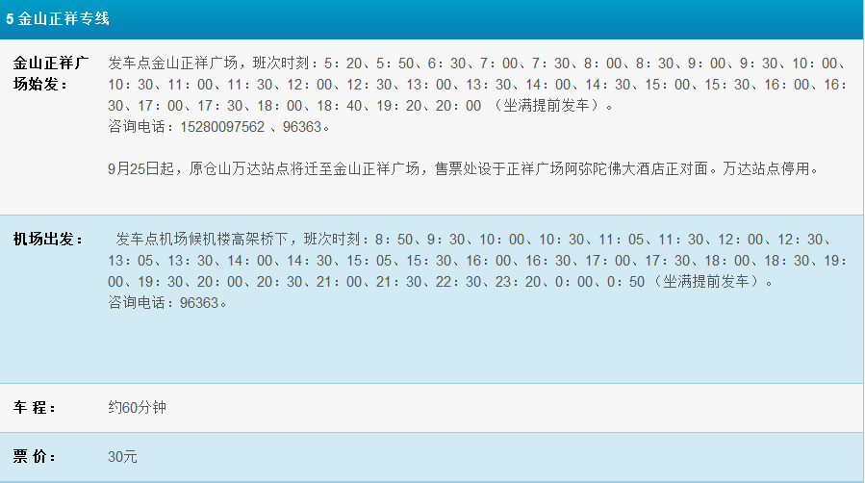
（备注：金山正祥专线不经过市区，不容易堵车）
机场大巴—阿波罗酒店专线
的士（约25元）
2、福州机场——————————阿波罗酒店——————福建农林大学（东门）
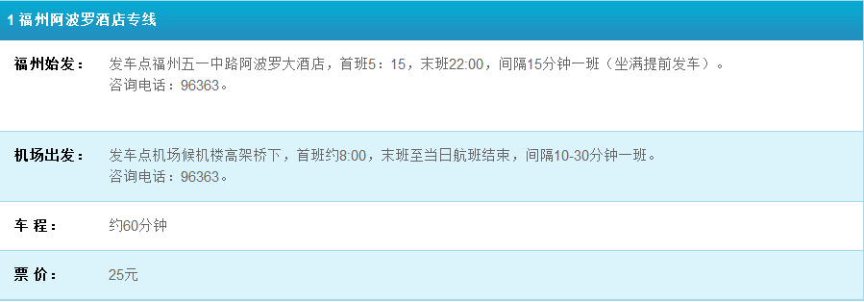
（备注：阿波罗酒店专线经过市区，早晚高峰期容易堵车，但末班至当日航班结束）

（二）火车福州站（福州市晋安区华林路）——> 福建农林大学学术交流中心
出站：从火车站的地下通道按引导牌“火车站北广场”方向步行至“火车站北广场公交车站”或“出租车上车点”
1、的士：约25分钟，费用约40元；
2、普通公交：乘坐22路（起点站首末班6:00 - 21:40）或75路（起点站首末班6:30 - 22:00）火车站北广场→福建农林大学站，车程约1小时，拥堵时段约1小时30分钟，到福建农林大学站（终点站）下车。

（三）火车福州南站（福州市仓山区胪雷路）——>福建农林大学学术交流中心
1、的士：约35分钟，费用约75元；
2、普通公交：乘坐K2路（火车南站→火车站北广场，起点站首末班5:30 – 23:20），约45分钟，至桥南站（市二医院站）下；转乘85路（白湖亭→福建行政学院，起点站首末班6:30 – 22:00），约45分钟，到福建农林大学站下。

（四）福建农林大学学术交流中心——>火车福州站（福州市晋安区华林路）
1、的士：约25分钟，费用约40元
2、普通公交：从福建农林大学（东门）乘坐22路（起点站首末班06:00 - 21:00）/75路（起点站首末班06:30 - 22:00），约1小时，到火车站北广场站（终点站）下车。

（五）福建农林大学学术交流中心——>火车福州南站（福州市仓山区胪雷路）
1、的士：约40分钟，费用约70元
2、普通公交：从福建农林大学（东门）乘坐85路（起点站首末班06:10 - 22:00），约1小时，到白湖亭（终点站）下车；转乘K2路/309路/306路/305路/83路，约30分钟，到火车南站（终点站）下车即到。
福建农林大学部分平面图
学术交流中心
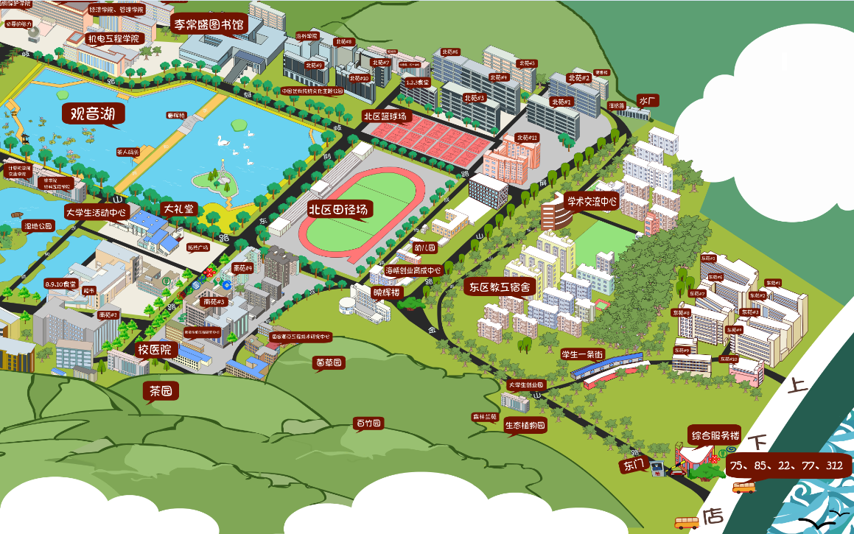
会议地点：常盛报告厅
校东门

